
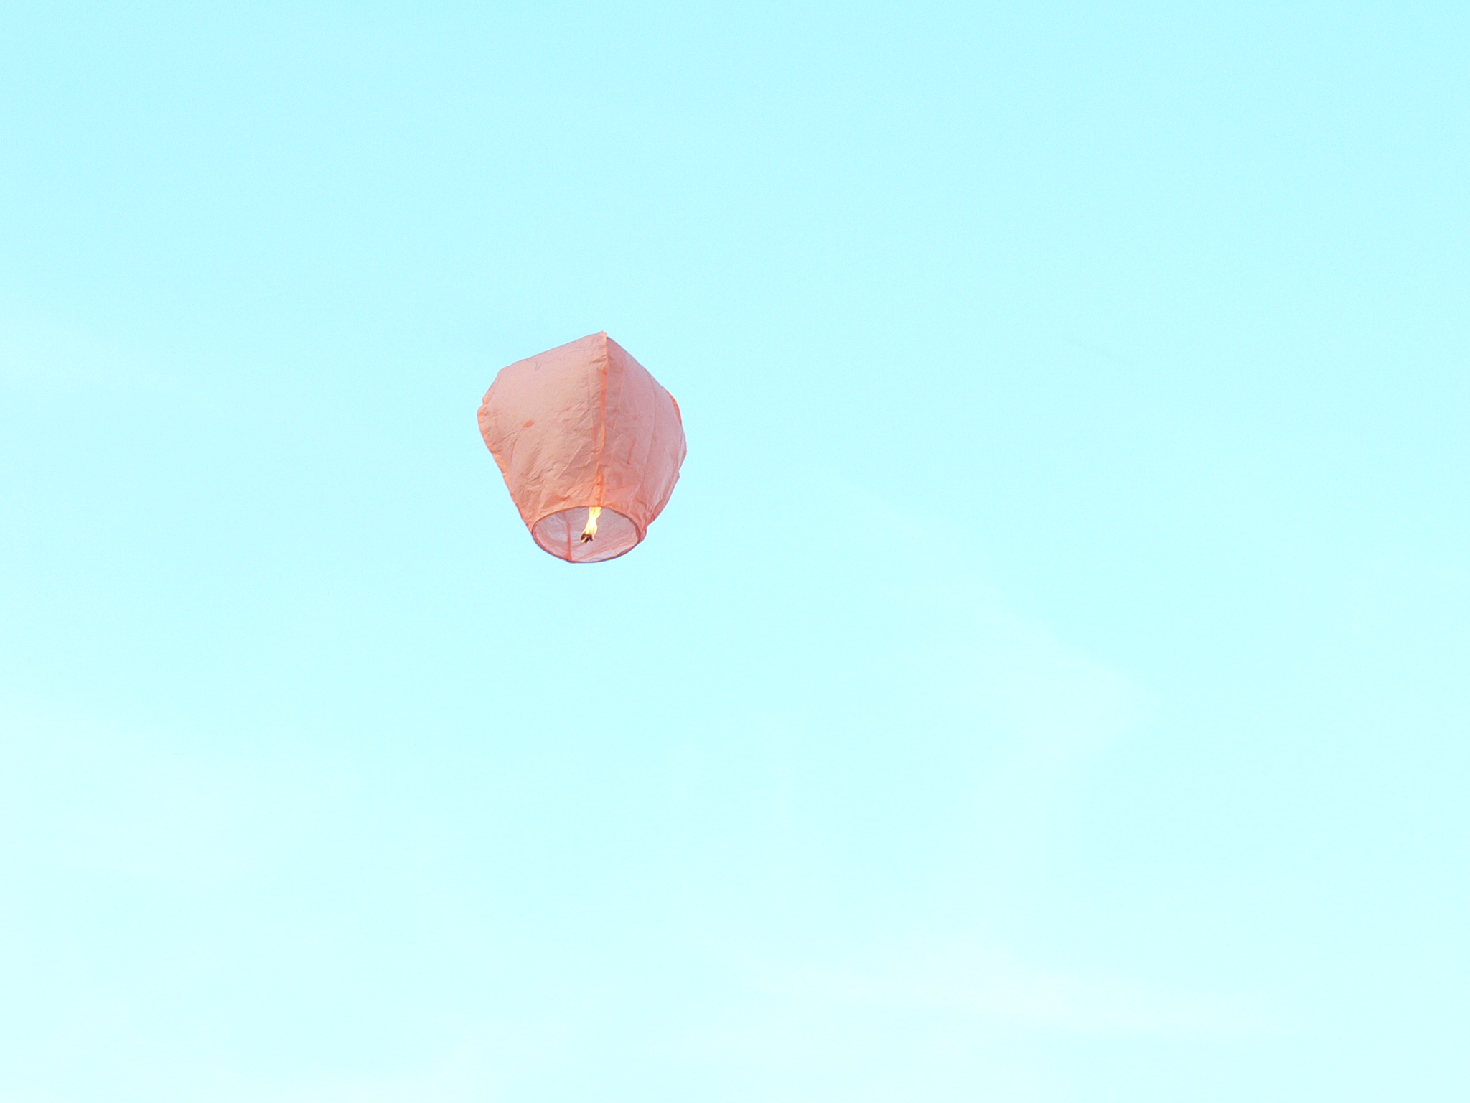

EU I/2 ČJ 6
Mgr. Linda Klimentová
ZŠ Zákupy
Název: Ota Pavel, život a dílo
Cíl: Seznámit žáky s životem a dílem Oty Pavla, prověření domácí četby
Čas: 25 minut – 30 minut
Pomůcky: nůžky, lepidlo, školní sešit, psací potřeby
Popis aktivity: Pracovní list rozdělím na dvě části – Práce s textem slouží jako krátká písemná práce – prověření domácí četby, druhou část si žáci po výkladu vystřihnou a nalepí do sešitu. Žáci se seznamují s osudem židů za druhé světové války.

Ota Pavel (1930-1973) život a dílo

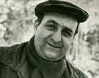zdroj: google.cz

život :
- prozaik, novinář, reportér
- za války žil sám s matkou – jeho otec a dva bratři byli transportováni pro svůj židovský původ do koncentračního tábora
- pracoval jako redaktor – v Československém rozhlase, v časopise Stadion a v týdeníku Československý voják
- zemřel v 43 letech

dílo:
sportovní tematika:
Dukla mezi mrakodrapy (1964) – o úspěchu fotbalového mužstva v zámoří
Plná bedna šampaňského (1967) – povídky ze sportovního prostředí
Pohádka o Raškovi (1974) – „pohádka“ inspirovaná životem českého
skokana na lyžích Jiřího Rašky

vzpomínková próza :
Smrt krásných srnců (1971) – vzpomínky na dětství, na otce – židovského obchodníka
Jak jsem potkal ryby (1974) – vzpomínky na život autora samotného, na jeho milované rybaření
zdroj: wikipedie.cz

Práce s textem – O. Pavel, ukázka z knihy „Jak jsem potkal ryby“ – Jak jsme s tatínkem servírovali úhořům.

- Jak bys charakterizoval autorova tatínka?
- Jaký názor by na toto chytání ryb měla asi jeho maminka?
- Kolik let myslíš, že bylo autorovi v této ukázce?
- Stručně popiš, jak probíhalo chytání úhořů.
- Jaké pocity prožíval malý hrdina?

